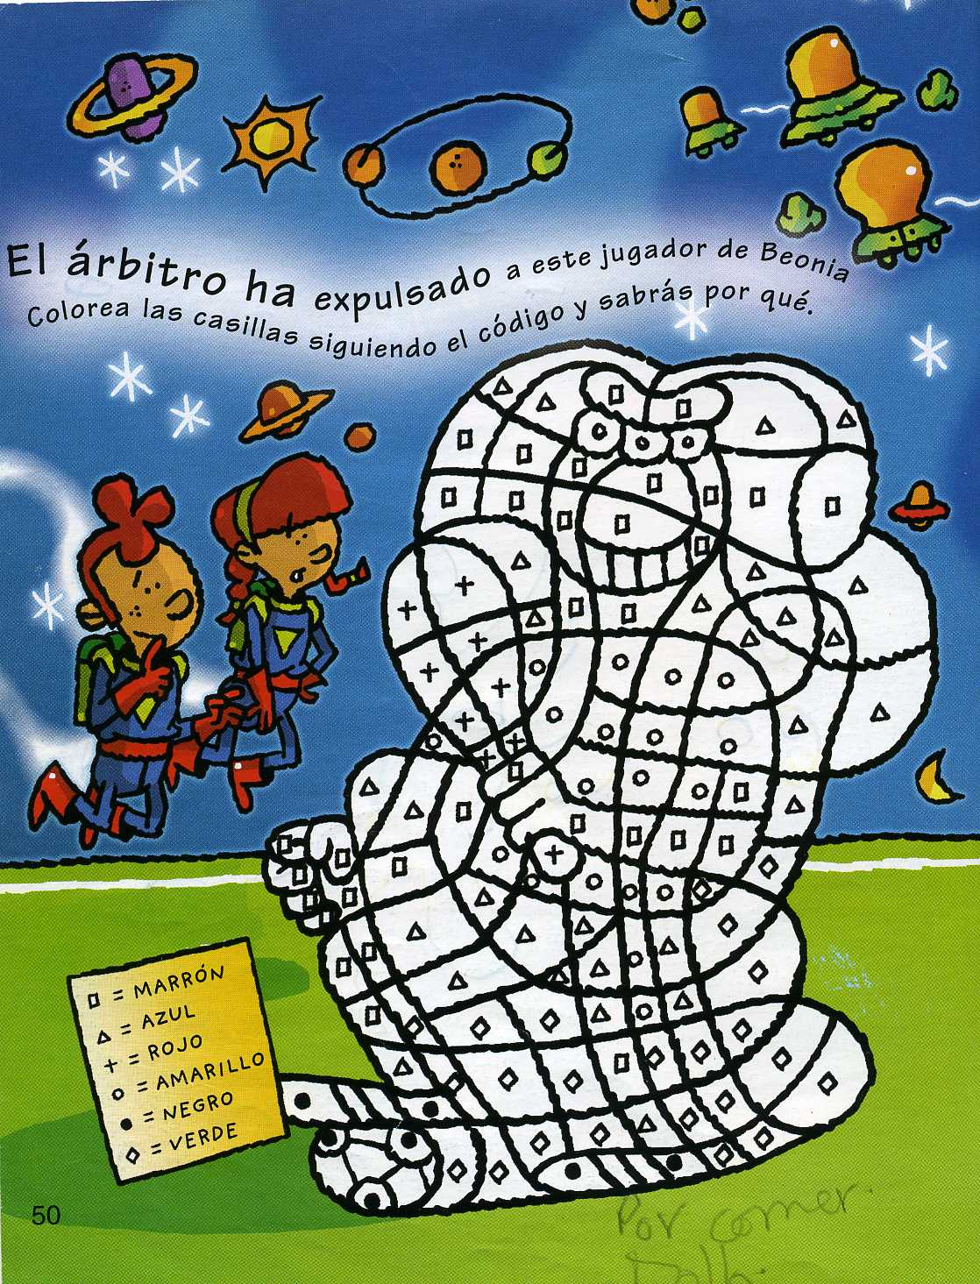

Si tienes un poco de fantasía policromada
pronto sugieres los colores que afectan
a la causa del desdespido

¿No será porque este energúmeno
tiene un garrote en la mano?

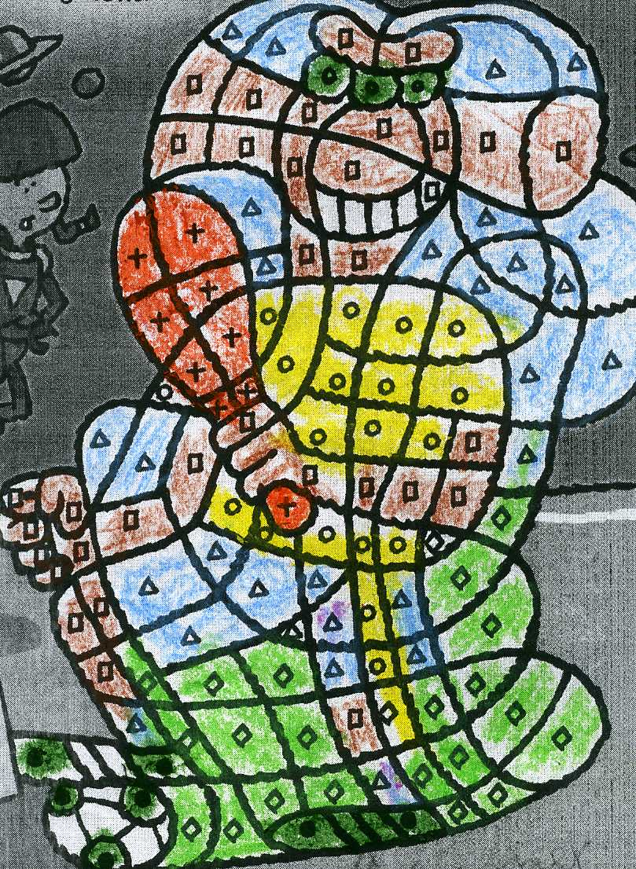

Además debes decir en un minuto lo que dice
cada “bocadillo” del siguiente gráfico
tachando las ____ veces que pone PI en el primero
y ordenando las palabras en el segundo
que, si lo haces bien, dicen :

- - - - - - - - - - - - - - - - - - - - - - - - - - - -
¿Podremos contar mentalmente en un minuto todas las
A = ___ E= ___ I= ___ O= ___ U= ___
que hay en total entre los dos bocadillos
incluidos los indicadores?

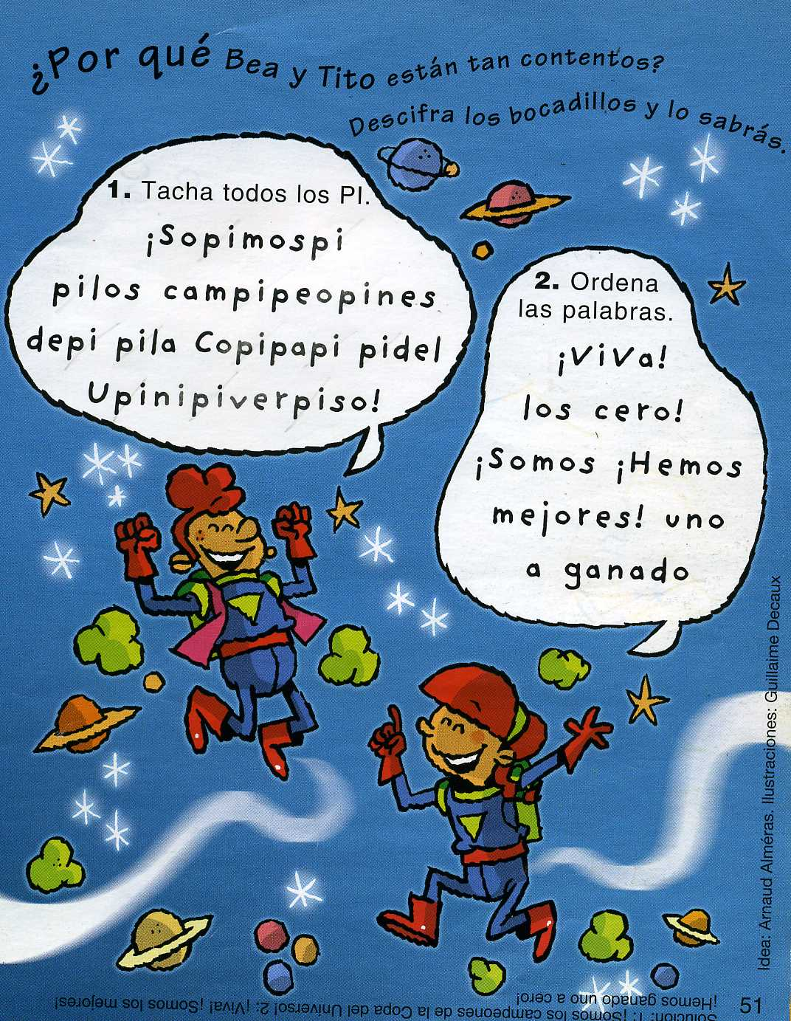

Son _13_ las veces que pone PI en el primero
Y, ordenando las palabras en el segundo, dice
“Somos los campeones de copa del universo”
Viva. Somos los mejores. Hemos ganado uno a cero
Podremos contar mentalmente en un minuto
A = _13_ E= _10_ I= _16_ O= _18_ U= _2_

- - - -

Y podrías encintrar las diferencias que han en estos dos dibujos:
son SIETE

